Organigrama de la Panificadora San Antonio
e


San Antonio

Director general

acturación / pago
/ control de cobros
FACTURACION/
PROVEEDORES
ADMINISTRATIVA

sala
EMPAQUETADO
Producción

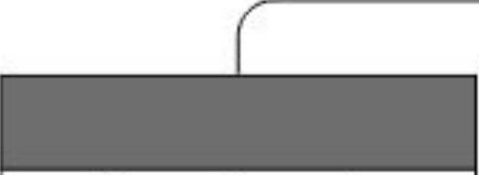

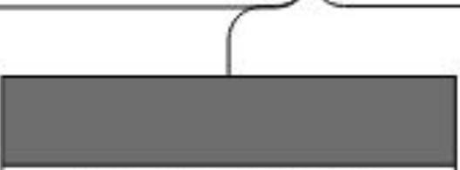
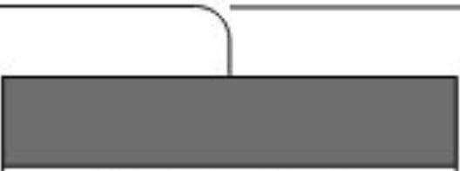

OFICIAL 2º
Departamento Administrativo/
Comercial
Departamento
logistica/comercial
pedidos liquidación diaria
PEDIDOS / CLIENTES
obrador
PANADERIA
RUTAS
MANTENIMIENTO
Limpieza
ADMINISTRATIVA
EMPAQUETADORA
ruta 1
limpiadora
Fabricación/turno
nocturno
OFICIAL 1º
Ventas
Departamento Limpieza y Mantenimiento
Departamento de Producción

ADMINISTRATIVA EMPAQUETADORA OFICIAL 2º

OFICIAL 2º EMPAQUETADORA
ruta 2

ruta 3

limpiadora

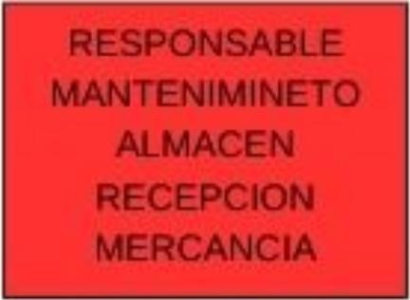
AYTE ruta 4
AYTE EMPAQUETADORA

[ REsPON.PEDIDOS]
OFICIAL 2ª
AYTE
PANADEROS/TURNO DE DIA

ruta 7

ruta 12

